「こころの窓」地理 No、１６
今日も「こころの窓」を開けてくれてありがとう。

今日のお題は、「EUのしくみと課題」です。
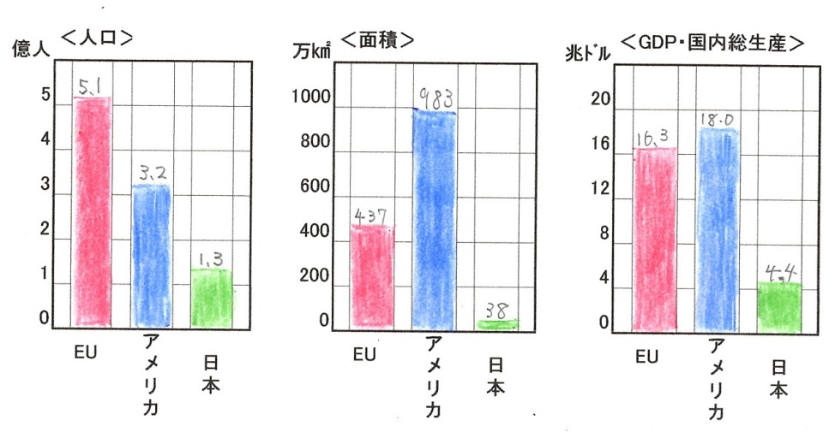
今から１００年以上も前は、世界の中心はイギリスやフランスなどのヨーロッパの国々だったのです。しかし、第二次世界大戦後はアメリカや日本が経済的に大きな力を持つようになり（お金持ちの国になった）、イギリスやフランスは世界の中心ではなくなっていったのです。そこで、ヨーロッパの国々は、アメリカや日本に対抗するためにEU（ヨーロッパ連合）というグループをつくったのです。
右のグラフはEUとアメリカ合衆国と日本を比較したものです。 これを見ると分かりますが、EUは人口ではアメリカを抜き、GDPもアメリカとほぼ同じまでに成長したのです。 ちなみに、このGDPとは、国内総生産といい、その国内で生産されたすべてのものの総額を表した数字のことです。つまりGDPを見れば、その国や地域でどれだけのものを生産したかを知ることができ、お金持ちなのかそうでないのかが一目で分かるのです。
このEUの国々では、パスポートなしで国を行き来できるようになりました。また、今までは各国によって通貨（その国で使われているお金の単位）が違いました。たとえば、イギリスではポンド、フランスではフラン、ドイツではマルクというように、通貨が違ったのです。通貨が違うと、貿易をするときにとても不便でした。しかし、EUに加盟している国は、ユーロという共通の通貨に変えたのです。そうすることで、貿易がとても便利になったのです。
しかし、ここ何年か前からイギリスがこのEUを離脱（りだつ・・・組織から脱退すること）しようと考えはじめました。元々１９９３年につくられた頃のEUは、西ヨーロッパを中心にくられたために、お金持ちの国と貧しい国との差がほとんどなかったのです。しかし、２０００年代に入ってソ連が崩壊すると、ソ連の指導を受けてきた東ヨーロッパの国々が独立してこのEUに加盟してきたのです。東ヨーロッパの国々は、まだまだ経済的に豊かではなかったので、西ヨーロッパのお金持ちの国と東ヨーロッパの国との貧富（ひんぷ）の差が大きくなりました。そして、東ヨーロッパの安い賃金で働く人々が、イギリスなどの国々に移り住んできたのです。そうすると、それまで高い賃金で働いてきたイギリスの人々の仕事がなくなっていったのです。だから、イギリスはEUを脱退しようとしているのですよ。
イギリスの考え方も分かりますが、東ヨーロッパの人たちも自分たちの国を豊かにしたいと考えているので、なかなか難しい問題だと思います。お互いに助け合いながら、すべてのヨーロッパの国々が豊かになるような方法を考えていくことが大切ですね。

は～い、お疲れ！ では、復習問題に進んでください。
復習問題
１．なぜ、EUをつくったのか。その目的をまとめてください。

２．GDPとは何ですか。説明してください。

３．イギリスがEUを離脱（りだつ・・・脱退すること）しようとしている理由をまとめてください。

解答
１．かつてはイギリスやフランスが大きな力を持っていたのです。しかし、第二次世界大戦後はアメリカや日本が経済的に大きな力を持つようになり、イギリスやフランスは世界の中心ではなくなっていったのです。そこで、イギリスやフランスをはじめとするヨーロッパの国々は、アメリカや日本に対抗するためにEU（ヨーロッパ連合）というグループをつくったのです。
２．このGDPとは、国内総生産（こくないそうせいさん）といい、その国内で生産されたすべてのものの総額を表した数字のことです。つまりGDPを見れば、その国や地域でどれだけのものを生産したかを知ることができ、お金持ちなのかそうでないのかが一目で分かるのです。
３．元々１９９３年につくられた頃のEUは、西ヨーロッパを中心にくられたために、お金持ちの国と貧しい国との差がほとんどなかったのです。しかし、２０００年代に入ってソ連が崩壊すると、ソ連の指導を受けてきた東ヨーロッパの国々が独立してこのEUに加盟してきたのです。東ヨーロッパの国々は、まだまだ経済的に豊かではなかったので、西ヨーロッパのお金持ちの国と東ヨーロッパの国との貧富の差が大きくなりました。そして、東ヨーロッパの安い賃金で働く人々が、イギリスなどの国々に移り住んできたのです。そうすると、それまで高い賃金で働いてきたイギリスの人々の仕事がなくなっていったのです。だから、イギリスはEUを脱退しようとしているのです。

今日の勉強はどうでしたか。いろんな考え方が分かりましたか。ではまた次回の「こころの窓」で！

